
HANOI-APTECH COMPUTER EDUCATION SCHOOL
MODULE: HTML5 & CSS3
CLASS:
Duration: 120 phút

QB Code: DTLVi02
Date:

BÀI THI THỰC HÀNH HTML5+CSS3
Chú ý: Sinh viên bắt buộc phải lưu bài theo yêu cầu sau:
- Đặt các file của Question 1 vào thư mục HTML5CSS3 (trong thư mục HTML5CSS3).
Nếu Sinh viên không tuân thủ yêu cầu nào thì phần bài làm tương ứng sẽ không được chấm.

Question 0: [01 điểm]
Tạo thư mục có tên ‘HTML5CSS3’ trong thư mục người trông thi yêu cầu, sau đó tạo một Site như Hình 1 dưới đây:
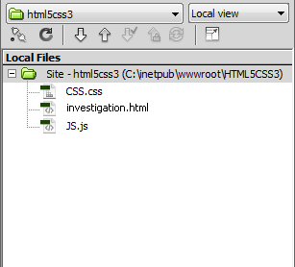

Question 1: [24 điểm]
Thiết kế 1 trang có tên investigation.html như sau:
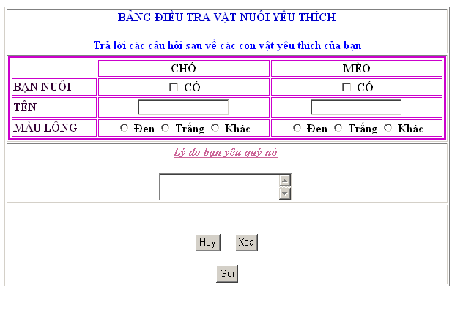

Yêu cầu:
- Độ rộng của toàn bộ Template là ‘80%’ và Template phải được đặt ở chính giữa trình duyệt. [0.5]
- Bạn chỉ được dùng các phần tử cấu trúc/ngữ nghĩa của chuẩn HTML5 để thiết kế Template mà không được dùng phần tử <div> và <table>, nếu không phần này sẽ không được tính điểm. [12]
- Màu chữ phía trên và trong các nút bấm “Huy”, “Xoa”, “Gui” là ‘blue’ [0.5]
- Đường viền của trang là ‘pink’ [1]
- Khi di chuyển chuột đến bất kỳ nút bấm nào, màu chữ trên nút bấm sẽ chuyển sang ‘pink’, khi rời chuột khỏi vị trí đó, màu chữ trên nút bấm sẽ trở về màu ban đầu. Lưu ý rằng bạn phải thiết lập hiệu ứng này bằng CSS thì phần này mới được tính điểm. [1]
- Các hoạt động sau sẽ được thực hiện trong form: [9]
a. | Khi người dùng ấn nút “Xoa”, mọi thông tin người dùng đã nhập trong form đều bị xóa.[0.5]
b. | Khi người dùng ấn vào nút “Huy”, 1 tin nhắn được hiển thị với nội dung: “Bạn phải hủy việc gửi bản điều tra”. Sau đó, con trỏ sẽ được đặt vào box “Lý do bạn yêu quý nó”. [1]
c. | Khi người dùng ấn vào nút “Gui”, cần kiểm tra các yêu cầu sau:  - Người dùng phải chọn ít nhất 1 con vật (CHÓ or MÈO) trong checkbox tương ứng [2]  - Nếu người dùng chọn checkbox "CÓ" của con vật nào, thì người dùng phải nhập 1 cái tên, nếu không, một hộp tin nhắn sẽ được hiển thị với nội dung: " Bạn phải nhập tên cho thú cưng ". Sau đó, con trỏ được đặt trong ô tương ứng để người dùng có thể nhập tên. [2.5]  - Nếu người dùng chọn checkbox "CÓ" của con vật nào, thì người dùng phải chọn màu sắc cho con vật đó, nếu không, một hộp tin nhắn sẽ được hiển thị với nội dung: “Bạn phải chọn màu cho thú cưng”.[2.5]  - Một khi thông tin được nhập vào đầy đủ, trình duyệt sẽ đưa người dùng đến trang:“http://www.animalsites.com”. [0.5]

